Reinforcement learning
Source: reinforcement_learning_pole_cart_gym.py
De fyra mätningarna som ingår i state-informationen är: ”cart position”, ”cart velocity”, ”pole angle”, ”pole velocity at tip”. Det första metoden gör är att initierar Q-matrisen med nollor, sedan skapas ett Q-matris-index från de fyra mätvärderna. Indexet används för i Q-matrisen för att slå upp ett av två värden som är högst, ger högst reward, antingen action 0 eller 1 vilket betyder dra cart åt vänster eller höger. Metoden kan också välja att slumpmässigt ta en action med 10% sannolikhet. Actionen utförs och om den misslyckades startas en ny episod, innan dess uppdateras rewarden för det state som just utfördes.
Nedan är en bild av den kumulativa rewarden, med EPISLON=0,2, GAMMA=0,9, från 0 till 10000 episoder, och det var en och annan topp i början sedan höll sig rewarden mellan 0 och 100.
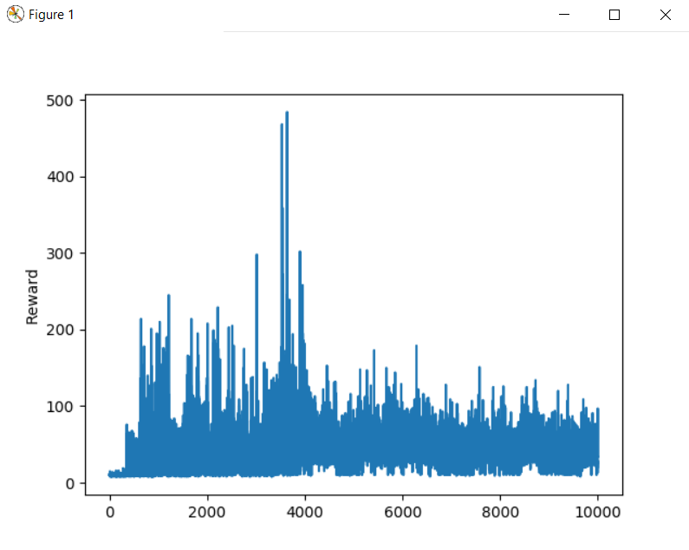
Nedan är en bild av den kumilitativa rewarden, med EPISLON=0,2, GAMMA=0,8, från 0 till 10000 episoder, och man ser att det ger högre reward genom hela.

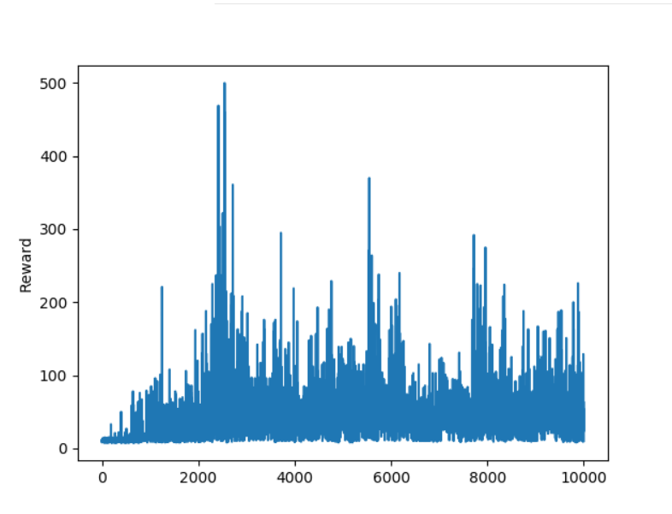
Natural Language Processing
Source: nlp_basic.py
För NLP testades två olika neurala nätverk med återkopplande egenskaper. Både RNN och LTSM testades, med hjälp av keras SimpleRNN och LSTM lager. För båda neurala nätverken användes data från keras.datasets.imdb vilket består av början av ett antal recensioner och en label antingen positiv eller negativ för varje recension. Båda näten bestod också av ett Embedding lager som gjorde om datan till täta vektorer.
RNN testnogranhet blev 0.78
LTSM testnogranhet blev 0.84
LTSM presterade bättre än RNN nätet.
Training och validation nogrannhet samt training and validation loss visas i bilden nedan.
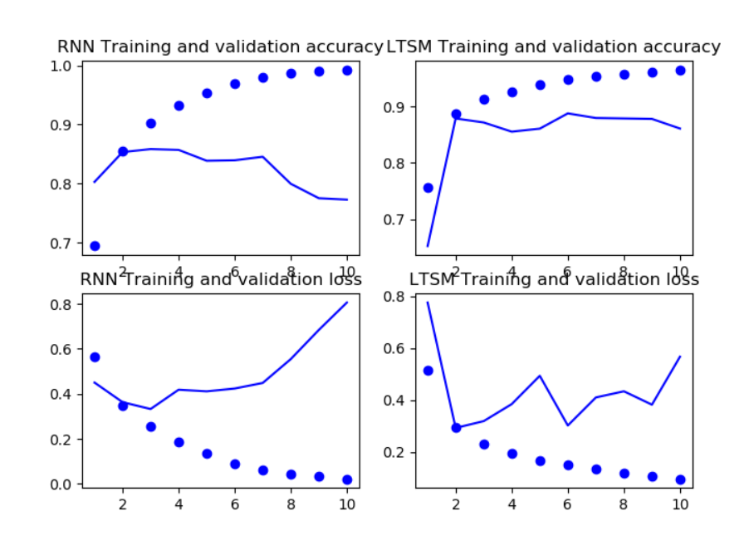

GAN
Source: GAN_numbers.py, GAN_numbers_generate_gif.py
Animated gif: dcgan.gif
Programmet består av två olika nät, ett som nät konstnären som genererar data från brus, se figur 1 och sen ett annat nät kritikern som bedömer hur bra verk som konstnären genererat. Konstnärens uppgift är att generera siffror som kritikern inte kan skilja bra och dåliga bilder, och kritikern ska bli bättre på att skilja bra och dåliga bilder med hjälp av testdatan. Testdatan består av bilder av handskrivna siffror från minst. Konstnärsnätet består av några olika lager och bland annat av Conv2DTranspose och genererar då en bild från brus. Kritikernätet är ett CNN som klassificera en bild som bra eller dålig, med hjälp av ett positivt eller negativt tal.
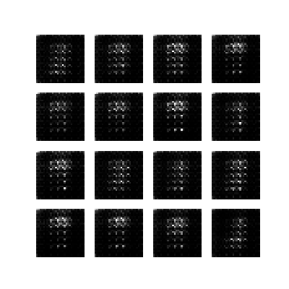Figur 2: Iteration 1
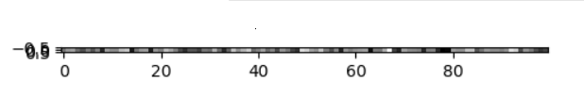Figur 1: Brus
En första körning av konstnärsnätet ger en bild enligt figur 2.
Näten tränas sedan om vart annat i 50 iterationer.
Den sista iterationen ger följande resultat för konstnären enligt figur 3, där man ser att bilderna börjar likna siffror även om det i några av fallen är svårt att avgöra vad det är för tal. Och resultatet från kritikern är följande:
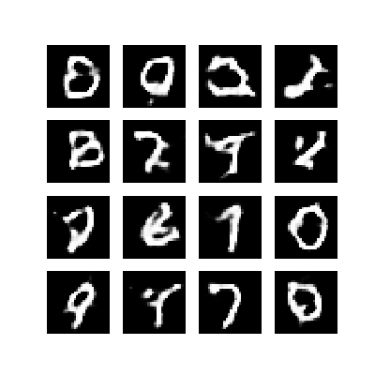Figur 3: Iteration 50
tf.Tensor([[0.0477845]], shape=(1, 1), dtype=float32)
En animerad gif över alla iterationer som konstnären genererat kan ses i filen dcgan.gif i samma sökväg.

